加密美国化之后，自由城邦终结

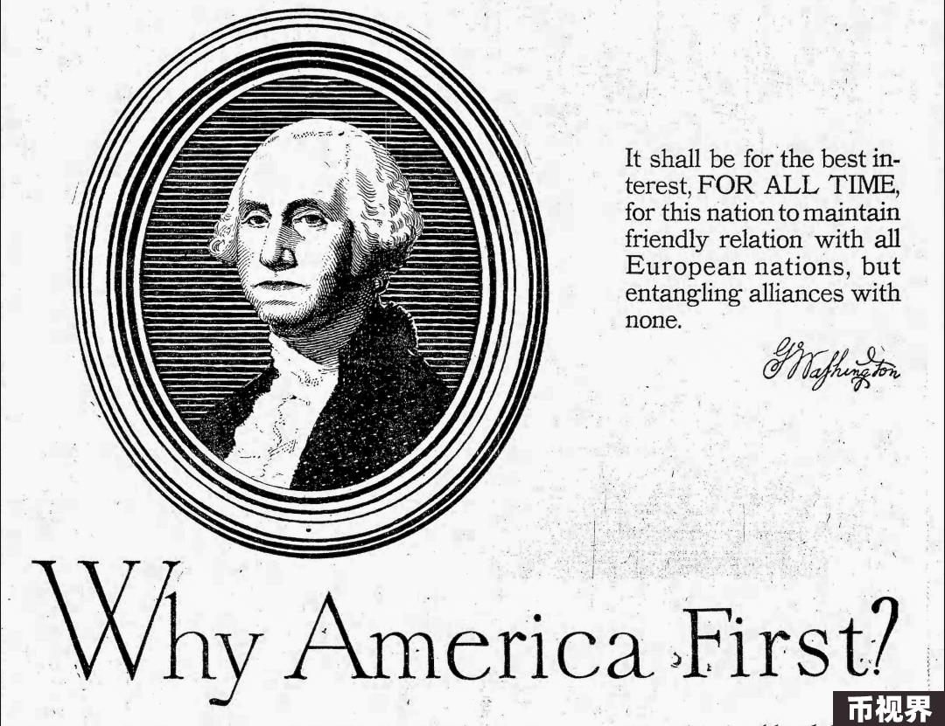

“加密美国化的进程已经事实上开启，不是通过去中心化的方式，而是通过干预政治中心的路径。“

如果你对特朗普的胜利感到惊艳，那么重溯亚历山大的故事会让我们平静下来，而非沉湎于雅典民主制衰亡的悲伤中。

公元前 338 年，亚历山大大帝在喀罗尼亚城下击败希腊诸城邦联军，随后横扫世界，开启了世界范围内的希腊化进程，比如，受其影响的犍陀罗地区发展出精美的佛教造像艺术，而后犍陀罗风格又深刻影响到中国的石窟造像艺术，世界兜兜转转，却无往不在联系和发展之中。

### 加密美国化，法治进行时

如今，特朗普在党内（共和党）、舆论（马斯克）、行政、立法、司法五位一体，在接下来的两年内将是个人的独舞，而加密货币行业在本轮各类选举中高达 1.35 亿的慷慨赞助注定会在特朗普身上取得无比丰厚的回报。

与之相对的是迪拜、新加坡和香港这些城邦该何去何从，全球针对加密货币交易所的监管风暴从 2022 年高杠杆和税务问题入手，在 FTX 崩塌后走向高潮，最终以 CZ 交钱、入狱和禁业三部曲告一段落。

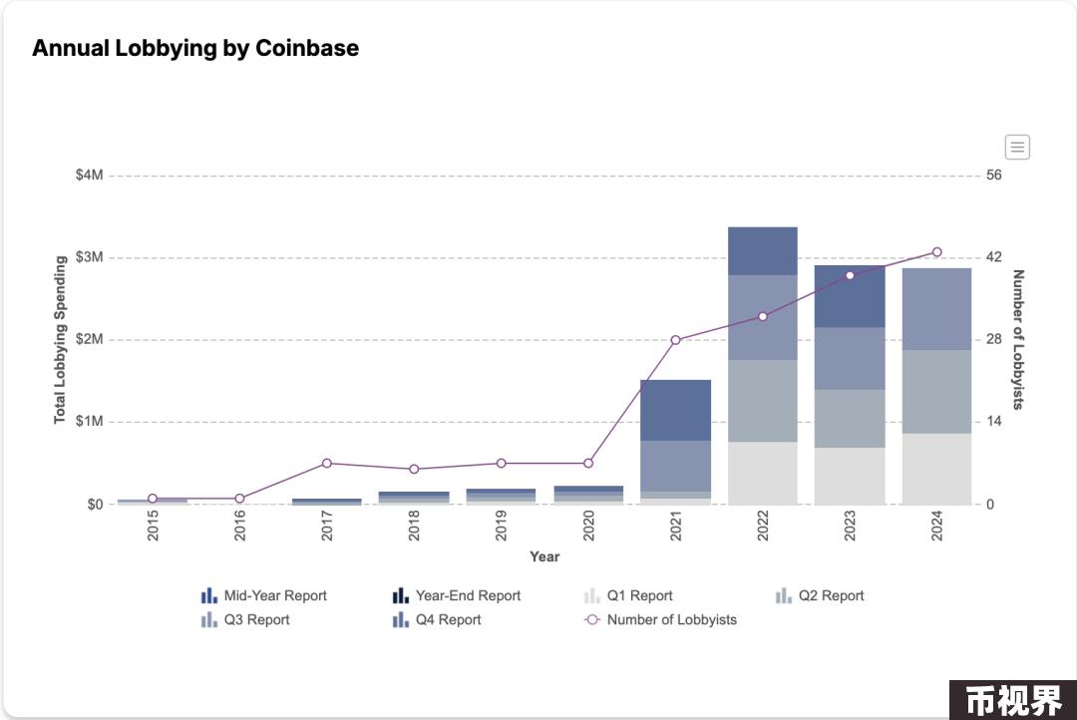

但特朗普的上台并不是混乱的终结，更不是秩序的新立。

事实上，罗马不是一天建成的，2022 年紧随 FTX 崩塌后，加密货币行业便积极开始自救，Coinbase、A16Z 和 Ripple 等行业顶级选手从那时起开始主动出击，上图也可以发现 22 年才是支出最高峰。

从整个美国的政治架构上而言，加密货币已经接近全面合法化，这里指的不是交易所、稳定币、公链、代币发行等细分赛道的合法化，而是其后的监管和法律框架，具体而言，整体的思路已经成型。

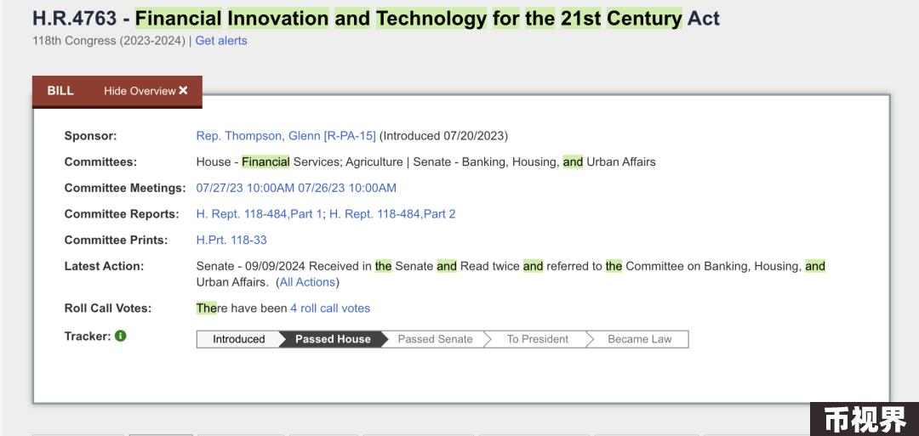

而 FIT21 法案（《21 世纪金融创新和技术法案》）是这些变革的总体性框架，5 月份在众议院通过，考虑到特朗普 - 共和党在参议院的绝对优势，该法案成为法律的日子也并不遥远。

在 FIT21 框架下，主要是区别出数字资产和数字商品的区别，并且划分出 SEC 和 CFTC 的权限和职责。

比如 ETH，是为了维持以太坊运作的必要品，那么很明显具备实用价值，理应被归类为“数字商品”，并且可由 CFTC（美国商品期货交易委员会）这一点，即使是 SEC 主席 Gary Gensler 也同意。

而某些代币的发行是为了融资（IXO），并且其持有人和发行人只是为了该代币的预期收益，而并不对公链、产品具备实际价值，则会被定义为数字资产，理应划归 SEC 管辖，实质上被当成了证券发行。

此外还有对稳定币和中介机构的相关合规要求，但是在划分 SEC 和 CFTC 职责后，代币发行事实上就会变得有法可依，只要代币能证明自己的实际用途和价值，就可以摆脱 Gary Gensler 的“骚扰”，并且也会在市场建立出清机制，排斥诈骗类项目。

尽管 Gary Gensler 明牌反对该法案，不过可以确信的是他的任期已经进入倒计时，特朗普已经宣布会在当选第一天 Fire 他。

而在特朗普看来，比特币或者更广泛的加密货币是解决债务危机的一种选择，至少是部分选择，从更广泛的意义上而言，他将从美国政治层面对加密货币进行认可，与之对应的是加密货币提前表达了对他的支持或者控制。

我们可以基于此设立一个观察点：如果大规模加密广告（本次支持者除特朗普外很少直接谈及加密货币），以及交易所可以重新出现在美国政治生活的讨论空间，那么加密美国化会彻底成型。

### 城邦难套利，大国无夹缝

“夹子”是以太坊的一部分，如同藤壶之于海龟，人们甚至认可这是生态系统的一部分，只不过人们从未想过无需寄生虫的生态系统。

我们列出如下三种国家或地区的名字：

如果常年活跃在创投圈、币圈或者出海圈，那么以上国家或地区的共同之处都在于，他们实际上承担了东西方之间的跨链桥作用，比如在俄乌战争开打后，双方的权贵纷纷相会于迪拜，仿佛遥远地域的杀戮和流血并未发生，也和他们的资金来源和流向无关。

但是随着特朗普的限定回归，这一切都将发生关系，只不过以去全球化的形式让全球各地缠绕互动，将千丝万缕的关系拆解本就需要互有联系，才能保证行动一致。

而在迪拜、新加坡和香港之间，关于加密货币可以约化为交易所和稳定币两类，其中交易所之争基本结束，香港空留 Hashkey 和 OSL 等“真合规”交易所，而迪拜收留了 BN/OK/ByBit 等诸多无法申请香港牌照的全球性交易所。

#### 迪拜：中东和平饭店

在 SEC 疯狂追杀 Ripple 之时，Ripple 就表示过会将自己带到迪拜，以此降低美国的全球竞争力，此类熟悉的战术一再被 Coinbase、A16Z 等公司使用，最终胜利者拥有了重新设定议程的合法权力。

具体而言，迪拜更偏重于交易所业务，其监管架构是在 VASP （Virtual Asset Service Providers）之下，区别于 SEC 和 CFTC 的划分，迪拜选择为加密行业量身定制新的监管体系，但是请不要过度认真，因为 FTX 也曾拿到过该牌照，并且在事发后才悄然撤去，证明任何人都无法监管黑箱。

更有意思的是 USDT 已经深入石油交易，上个月完成首笔 4500 万美元的石油贸易融资支持，但是要注意，并非直接买卖双方使用 USDT 进行交易，这在传统的加密交易之外开拓新的市场，值得鼓励。

而 Tether 另外的示好动作是根据阿联酋央行的规定，和本地公司合作发行锚定 AED（阿联酋迪拉姆）的稳定币，并且花落 TON 之上，而 Telegram 正是在出逃俄罗斯之后转投迪拜，而阿联酋央行也为稳定币出台了专门规定，让一切疯狂行为具备合法性基础，先上车后补票，只要能为本地带来利润，一切都值得欢迎。

但是这一切并不如以上诉说的美好，迪拜或者阿联酋仍旧是美西方的边缘服从者，CZ 虽然居住在阿联酋，但是依然选择主动去美国了结官司，即使美国 100 个签署引渡条约中的名录中没有阿联酋。

还有 Telegram 创始人杜罗夫（Nikolai Durov），身兼包括阿联酋在内的多重国籍，但是依然会被法国抓捕，以上种种表面，迪拜虽然可以为你遮风挡雨，但是能力有限，核心还是要看自己。

#### 新加坡：华人温柔乡

相较于迪拜的异域感，北京南飞八小时的新加坡显然离深圳更近，离福建更近，200 余年的下南洋更是造就庞大的海外华语群体，比如被 FBI 调查后的孙宇晨，跑路首选新加坡，既离中国近，又离美国远，但也可以换过来说，相较于迪拜，新加坡更适合靠近大陆讨生活。

在 FTX 崩溃后，新加坡淡马锡作为参投方也进行检讨，针对加密货币的政府政策也更为审慎，但是这不影响 Token 2049 的宏大，以及 Solana Break Point 上 PayFi 概念的惊艳。

此外，新加坡最大的银行 DBS（星展银行）也并未放弃对加密货币行业的跟进，最重要的是 USDG （Global Dollar）的发行，DBS 作为美元储备管理行，Paxos 负责发行，其中 Paxos 就是前BUSD 的发行方，早在 2022 年便获得新加坡 MAS（金管局）的 MPI（大型支付机构牌照）License，相同牌照持有人还包括阿里和 Coinbase。

而本次合作发行 USDG 是在 MAS 2023 年的稳定币监管框架出台后的重要尝试，本地化美元合规类稳定币暂时不会是 USDT 的对手，但是指明了未来的方向。

总体而言，迪拜和新加坡互为平替，两者难分优劣，只不过在华人生活舒适度上，迪拜的 30 万无法和新加坡的 400 万级相提并论。

#### 香港：真合规的窘境

香港和新加坡、迪拜最大的区别在于港交所的悠久历史，但是在内地科技股乏力，海外吸引力下降的当下，香港的加密政策始终无法大踏步前进。

虽然紧跟美国通过了 BTC/ETH 现货 ETF，但是其流量和规模完全无法和美国 ETF 一较高下。

至于香港的交易所政策，由于实行了区别于迪拜的“真合规”政策，比如要求在香港注册的交易所排斥大陆客户，显然各大交易所在合规和利润之间选择后者，虽然会长期处于灰色地带，但是马克思已经给出过答案，只要利润够高，资本家不介意出卖自己的绞索，这局哈耶克完胜。

而在稳定币方面，香港的思路依然是和大公司合作，比如京东等企业，但是问题在于，虽然他们可以合规运作，但是在当前的市场结构下完全无法另开辟新场景，导致无法落子。

### 欢迎来到新时代

对比以上三家的各项政策，交易所合规无法全球运作，割裂的流动性任何企业都无法接受，Hashkey Global、Coinbase Global 纷纷出场，毕竟合规不能当饭吃，在商言商本是天道。

从 20 世纪 80 年代开始的新自由主义全球化即将终结，区域化会是主流，如同新加坡的区域型稳定币，迪拜的本土合规牌照，香港的非大陆用户交易所，大家都在身体力行之。

但是在特朗普的布局中，不仅是中国要被针对，他会平等的将仇恨播撒到所有的非美国经济体，American First 不讲人情世故，MAGA 之下没有共同价值观。

在特朗普的规划中，15% 的企业税是必须实现的经济变革之举，而这是爱尔兰等吸引美资入欧的重要筹码，在他的第一个任期，受限于大公司强大的游说能力，该计划未能在全球推行，现在是结束这一切的时候了。

如果都是统一的价格，那么显然美国更有优势，特朗普如是说。

总而言之，全球大国之间的对抗会重新回到工业、高科技等硬实力之上，留给各位小巨人辗转腾挪的空间会越来越小，甚至他们之间会互相比拼，存量时代的竞争会无比残酷，而加密货币也是硕果仅存的全球性行业，在这个意义上，加密货币也是联结全球的重要标志。

参考文献：

Crypto’s $135 Million Campaign Is Undefeated in 48 Races So Far

House Passes Digital Asset Market Structure Legislation: Financial Innovation and Technology for the 21st Century Act (FIT21)

Tether Funds First Oil Trade for Major Producer in Middle East

Tether to Develop UAE Dirham-Pegged Stablecoin

Paxos Secures Major Payments Institution License from Monetary Authority of Singapore